
Escriba el tema del trabajo en negritas centrado y en formato tipo oración (no todo en mayúsculas ni tampoco incluir mayúsculas en palabras que no ameriten)

Apellidos, Nombres y Apellidos, Nombres (autores)

Departamento de

Carrera de

Trabajo de integración curricular, previo a la obtención del título de

Msc. Apellidos, Nombres del director/a del trabajo

25 de julio de 2025
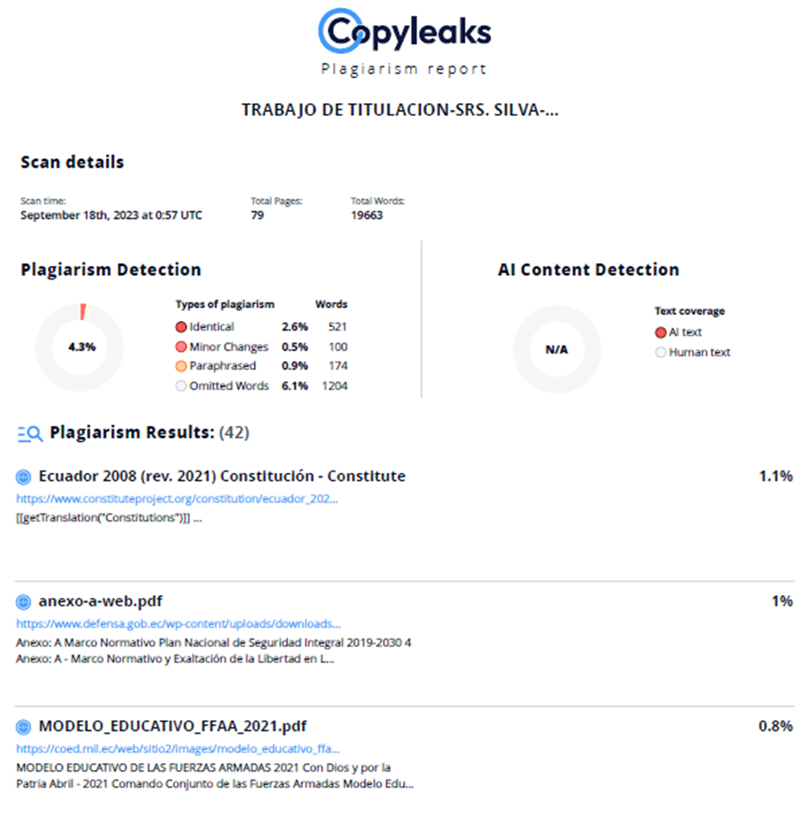
(Colocar la imagen de la primera hoja donde se visualice el resultado del análisis de la herramienta autorizada por la universidad, firmada electrónicamente por el director/a del trabajo)

Msc. Apellidos, Nombres
Director/a


Departamento de…

Carrera de…

Certificación

Certifico que el trabajo de integración curricular: “Título” fue realizado por el/los señor/señores Apellidos, Nombres completos, el mismo que cumple con los requisitos legales, teóricos, científicos, técnicos y metodológicos establecidos por la Universidad de las Fuerzas Armadas ESPE, además fue revisado y analizada en su totalidad por la herramienta de prevención y/o verificación de similitud de contenidos; razón por la cual me permito acreditar y autorizar para que se lo sustente públicamente.

Sangolquí,….

Msc. Apellidos, Nombres
Director/a
C.C.:


Departamento de…

Carrera de…

Responsabilidad de Autoría

Yo/nosotros, Apellidos, Nombres completos, con cédula/cédulas de ciudadanía n°…….., declaro/declaramos que el contenido, ideas y criterios del trabajo de integración curricular: Título es de mi/nuestra autoría y responsabilidad, cumpliendo con los requisitos legales, teóricos, científicos, técnicos, y metodológicos establecidos por la Universidad de las Fuerzas Armadas ESPE, respetando los derechos intelectuales de terceros y referenciando las citas bibliográficas.

Sangolquí,…

Apellidos, Nombres Apellidos, Nombres
C.C.: C.C.:


Departamento de…

Carrera de…

Autorización de Publicación

Yo/ nosotros Apellidos, Nombres completos, con cédula/cédulas de ciudadanía n°……..,autorizo/autorizamos a la Universidad de las Fuerzas Armadas ESPE publicar el trabajo de integración curricular: Título:… en el Repositorio Institucional, cuyo contenido, ideas y criterios son de mi/nuestra responsabilidad.

Sangolquí,…

Apellidos, Nombres Apellidos, Nombres
C.C.: C.C.:

Dedicatoria
(Opcional)

Agradecimiento
(Opcional)

Índice de contenidos

Dedicatoria 6
Agradecimiento 7
Resumen 11
Capítulo I 13
El problema de la investigación 13
Planteamiento del problema (título de segundo nivel) 13
Planteamiento del problema (título de tercer nivel) 13
Referencias 16
Apéndices 17

(Se recomienda no más de 3 niveles, utilice la tabla de contenido automática del procesador de texto)

Índice de tablas
Tabla 1 Valoración de las operaciones en la provincia del Guayas Valoración de las operaciones en la provincia del Guayas 14

Índice de figuras
Figura 1 Valoración de las operaciones en la provincia del Guayas 14

Resumen
Debe ser redactado en una sola hoja, debe contener entre 200 a 350 palabras, en un solo párrafo, sin sangría al inicio del bloque, sin puntos aparte ni referencias. Al finalizar la redacción del resumen, en la siguiente línea se deben colocar las palabras clave, sin usar espacios extras, debe iniciar con sangría de 1,27 cm. al inicio del título sin negrita y en cursiva. Una vez finalizado el resumen, en el párrafo siguiente redactar de tres a cinco palabras clave, separadas por una coma. Usar mayúsculas solo en los nombres propios, en el caso de abreviaturas colocar el significado completo usando mayúsculas en cada palabra, no colocar mayúsculas en palabras que no ameriten.
Palabras clave: investigación, Ecuador, formato, Código Orgánico Integral Penal COIP, seguridad

Abstract
Debe ser redactado en el idioma inglés, una sola hoja, debe contener entre 200 a 350 palabras, en un solo párrafo, sin sangría al inicio del bloque, sin puntos aparte ni referencias. Se aplican las mismas recomendaciones del resumen. Redactar los Keywords en la siguiente línea de finalizar el abstract.
Keywords: investigation, Ecuador, form, Código Orgánico Integral Penal COIP, security

Capítulo I

El problema de la investigación

Planteamiento del problema (título de segundo nivel)
En la actualidad, el terrorismo se constituye en una amenaza que tiene connotaciones a nivel mundial, ya que los actos derivados de este gran mal que aqueja a los estados causan conmoción generalizada y profundos daños a las estructuras físicas, organizacionales y personales de todo el conglomerado social.

Planteamiento del problema (título de tercer nivel)
En la actualidad, el terrorismo se constituye en una amenaza que tiene connotaciones a nivel mundial, ya que los actos derivados de este gran mal que aqueja a los estados causan conmoción generalizada y profundos daños a las estructuras físicas, organizacionales y personales de todo el conglomerado social.
Planteamiento del problema. En la actualidad, el terrorismo se constituye en una amenaza que tiene connotaciones a nivel mundial, ya que los actos derivados de este gran mal que aqueja a los estados causan conmoción generalizada y profundos daños a las estructuras físicas, organizacionales y personales de todo el conglomerado social. (Título de cuarto nivel)
Planteamiento del problema. En la actualidad, el terrorismo se constituye en una amenaza que tiene connotaciones a nivel mundial, ya que los actos derivados de este gran mal que aqueja a los estados causan conmoción generalizada y profundos daños a las estructuras físicas, organizacionales y personales de todo el conglomerado social. (Título de quinto nivel)

Tabla 1 Valoración de las operaciones en la provincia del Guayas
Valoración de las operaciones en la provincia del Guayas
Opción | Frecuencia | Porcentaje
Excelente | 12 | 12%
Buena | 56 | 56%
Regular | 23 | 23%
Mala | 9 | 9%
Total | 100 | 100%

Nota. Tomado de encuesta (2022)

Figura 1 Valoración de las operaciones en la provincia del Guayas
Valoración de las operaciones en la provincia del Guayas

Nota. Tomado de encuesta (2022)

Importante: para el desarrollo de los capítulos, dentro del trabajo todos los niveles de títulos deben respetar el uso de mayúsculas y minúsculas (no escribir las palabras completas en mayúsculas o en palabas que no amerite). Ningún nivel debe ser etiquetado con números o letras (Ej: 1., 1.1, 2.1.4, a, b, c …).
Cada nivel cuenta con un formato que se detalla a continuación:

Nivel | Formato
1 | Centrado, Negrita, Título del encabezado del caso  El texto comienza como un nuevo párrafo
2 | Alineación a la izquierda, Negrita, Título del encabezado del caso  El texto comienza como un nuevo párrafo
Nivel | Formato
3 | Alineación a la izquierda, Negrita cursiva, Título del encabezado del caso  El texto comienza como un nuevo párrafo
4 | Sangría, Negrita, Título del encabezado del caso, Finalización con un punto. El texto comienza en la misma línea y continúa como un párrafo regular
5 | Sangría, Negrita cursiva, Título del encabezado del caso, Finalización con un punto. El texto comienza en la misma línea y continúa como un párrafo regular

Referencias
Alvarez, C. (2005). La Operación Norteamericana en la Frontera Norte del Ecuador. Quito: FLACSO.
Butler, J. (2006). Vida precaria. El poder del duelo y la violencia. Bilbao: Desclée de Brouwer.
Fernández, C., Baptista, P., & Hernández, R. (2014). Metodología de la Investigación. México: Mc Graw Hill.
González, E. (2016). Los estudios sobre terrorismo: balance de los útlimos 25 años. Espacio abierto, 61-76.
Jackson, R., Jarvis, L., Gunning, J., & Breen-Smyth, M. (2011). Terrorism. A critical introduction. New York: Palgrave Macmillian.
Oviedo, P., Goyes, A., Castiblanco, M., & Herrera, S. (2016). Innovar la Enseñanza. Estrategias
Pulido, J. (2005). Los Estados y el Terrorismo. Madrid: Tecosa.
Rojas, F. (2002). El terrorismo global y América Latina. América Latina Hoy, 17-32.
Sánchez, E. (2016). Las fronteras "porosas" de Sudamércia: ¿líneas divisorias o áreas de cooperacion? Instituto Español de Estudios Estratégicos, 264-288.
Vargas, P. (2021). El Narcotráfico y el Terrorismo en Ecuador. Revista de Ciencias de Seguridad y Defensa, VI(2), 19-35.

Importante:
Las Carreras que pertenecen a los Departamentos de Ciencias de la Computación y Electrónica, pueden aplicar normas de estilo IEEE última edición en lo concerniente a Referencias.
Las Carreras que pertenecen a los Departamentos de Ciencias Económicas, Administrativas y de Comercio y Ciencias Humanas, pueden aplicar normas de estilo APA última edición para las referencias.

Apéndices

(No es parte integral del cuerpo principal del trabajo, esta información debe ir una carpeta aparte llamada Apéndices. Dejar la hoja en blanco solo con el título.)

